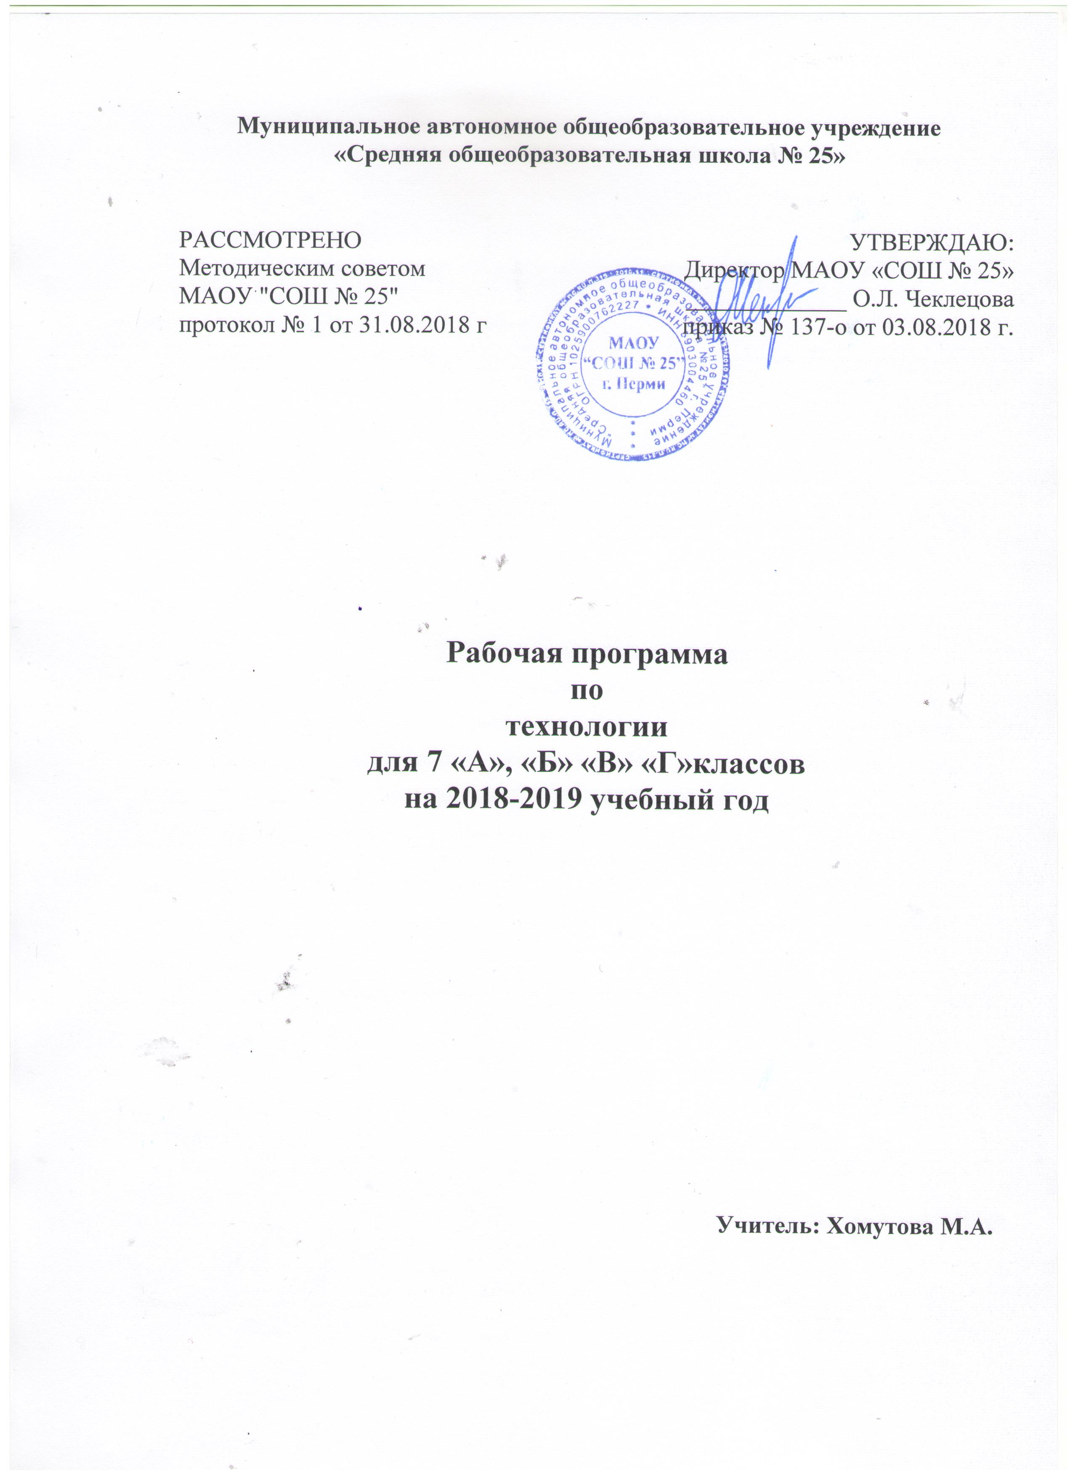

**Пояснительная записка 7 класс**

Настоящая рабочая программа разработана на основе модифицированной программы «Технология» Программы начального и основного общего образования. Авторы: Хохлова М.В., Самородский П.С., Синица Н.В., Симоненко В.Д., Вентана-Граф,2009г, «Технология» 5-8(9) классы. Авторы Н.В. Синица, П.С. Самородский, Вентана-Граф, 2015г.

Структура программы выдержана в соответствии с изданной программой, но обеспечивает вариативность и свободу выбора учителя при компоновании рабочей программы, поэтому при изучении темы «Декоративно-прикладное творчество» вязание крючком перенесено в 6 класс, а вязание спицами в 7 класс.

Базисный учебный план образовательного учреждения на этапе основного общего образования включает 68 учебных часов в 7 классе, из расчета 2 часа в неделю.

Изучение технологии в основной школе обеспечивает достижение личностных, метапредметных, предметных результатов.

***Личностные результаты***: овладение знаниями и умениями предметно-преобразующей деятельности, овладение правилами безопасного труда при обработке различных материалов и изготовлении продуктов труда, сформированность мотивации к обучению и познавательной деятельности, способность ставить цели.

***Метапредметные результаты***: освоение обучающимися межпредметных понятий и универсальных учебных действий, способность их использования в предметно-преобразующей деятельности, самостоятельность планирования и осуществления предметно-преобразующей деятельности, организация сотрудничества, построение индивидуальной образовательной траектории.

***Предметные результаты:*** освоение умений, применимых в технологическом образовании, видов деятельности по получению новых знаний в рамках учебного предмета, формирование технологического типа мышления, владение технической и технологической терминологией, ключевыми понятиями, методами и приемами труда. РО».

Содержание программы включает следующие разделы:

Технологии в жизни человека и общества

Создание изделий из текстильных материалов

Художественные ремесла. Декоративно-прикладное творчество.

Технологии творческой и опытной деятельности. Проектирование и изготовление изделий.

Кулинария . Технология обработки пищевых продуктов.

***Требования к уровню подготовки учащихся 7 класса:***

**Учащиеся должны знать:**

* Возможности использования ЭВМ в информационных технологиях;
* Санитарные требования к помещению кухни и столовой, правила работы с горячими маслами и жирами, мытья посуды;
* Общие требования о значении минеральных солей и микроэлементов в жизнедеятельности организма, о кулинарном значении, питательной ценности и химическом составе молока.
* Виды термической обработки продуктов, их отличительные особенности, посуда и инвентарь для приготовления пищи;
* Способы приготовления теста: (жидкое, заварное, бисквитное), виды пищевых разрыхлителей теста, технологию выпечки блинов, пирожкок, шарлотки;
* Правила санитарии, гигиены, безопасной работы с колющим и режущим инструментом, с электрооборудованием, электронагревательными приборами;
* Способы получения химических волокон, получение нитей их этих волокон в условиях прядильного производства, свойства химических волокон;
* Назначение, устройство и принцип действия регуляторов швейной машины;
* Эксплуатационные, гигиенические и эстетические требования к лёгкому женскому платью, материалы и отделки, применяемые при изготовлении юбок, основные конструкции юбок, правила снятия мерок и их условные обозначения, основные приёмы моделирования конических и клиновых юбок, правила подготовки выкройки к раскрою;
* Основные технологические приёмы обработки юбок;
* Правила подготовки ткани к раскрою и технология раскроя ткани, технологическая последовательность обработки юбки;
* Основные требования по уходу за одеждой и обувью;
* Материалы и инструменты для вязания спицами;
* Приемы выполнения: набор петель, лицевые и изнаночные петли;
* Вязание платочного, чулочного вязания, резинки, английской резинки;
* Способы вывязывания петель, плотность вязания, закрепление вязания;
* Проектирование личностного или общественно значимых изделий с использованием конструкционных или поделочных материалов
* Алгоритм проектной деятельности.

**Учащиеся должны уметь:**

* Использовать ЭВМ для хранения и получения необходимой информации;
* Работать с бытовыми электроприборами, с моющими и чистящими химическими веществами, мыть посуду, применять моющие и дезинфицирующие средства для мытья посуды;
* Приготавливать тесто и выпекать блины, пирожки, бисквит;
* Готовить ужин, сервировать стол к ужину, принимать гостей;
* Регулировать качество машинной строчки, устанавливать иглу швейную машину, подбирать иглу и нить в зависимости от вида ткани, определять неполадки швейной машины, вызванные неправильной установкой иглы, чистить и смазывать швейную машину;
* Подбирать ткань и отделки для изготовления юбки, снимать и записывать мерки, читать и строить чертежи конической и клиновой юбок, моделировать конические и клиновые юбки, подготавливать выкройки юбок к раскрою;
* Выполнять на швейной машине стачной шов, настрочной шов с одним закрытым срезом, накладной шов, шов вподгибку с открытым срезом, обрабатывать клиновую и коническую юбки (обработка пояса юбки корсажной тесьмой и поясом, обработка застёжки тесьмой “молния”, обработка низа юбки ручным и машинным способом, обмётывание швов);
* Готовить ткань к раскрою, выполнять экономную раскладку выкройки на ткани, раскраивать юбку, подготавливать детали кроя к обработке, обрабатывать детали кроя, проводить примерку, определять и исправлять дефекты, выполнять окончательную отделку и определять качество готового изделия;
* Подбирать материалы и инструменты для вязания спицами
* Выполнять приемы вязания спицами;
* Читать и составлять схемы вязания спицами;
* Выполнять образцы вязанные спицами.
* Выдвигать идеи для учебного проекта;
* Выполнять творческий проект.

Рабочая программа ориентирована на использование учебников

Технология: Учебник для учащихся 6 класса. В.Д. Симоненко. Москва, Вентана –Граф 2003.

Технология: Учебник для учащихся 7 класса, В.Д. Симоненко. Москва, Вентана –Граф 2001.

«Конструируем, моделируем, шьём» Х.И. Махмутова, Москва, «Просвещение», 1994

«Рукоделие» Т.А. Гончарова, «Вече», Москва, 2000

Энциклопедия «Шитье и рукоделие», И.А. Андреева, Москва, научное издательство «Большая Российская энциклопедия», 1998

«Основы кулинарии», учебное пособие для учащихся 8-11 классов средней школы, Москва, «Просвещение», 1993 и другие.

Рабочая программа предусматривает разные варианты дидактико-технологического обеспечения учебного процесса:

-библиотека оцифрованных изображений (фотографии, иллюстрации, творческие проекты, лучшие эскизы и работы учащихся);

-презентации по темам курса;

-принтерные распечатки тестов, в количестве экземпляров комплекта тестов равному числу учащихся в классе.

-схемы, плакаты, таблицы.

-интернет-ресурсы.

-карточки заданий- в количестве 15-ти. экземпляров.

Тематический план по технологии

5-8 классы

|  |  |  |  |  |
| --- | --- | --- | --- | --- |
| Разделы и темы программы | Количество часов по классам | | | |
| 5 | 6 | 7 | 8 |
| Технологии в жизни человека и общества | 2 | 2 | 1 |  |
| Создание изделий из текстильных материалов | 24 | 32 | 31 |  |
| Художественные ремесла. Декоративно-прикладное творчество. | 8 | 10 | 10 | 10 |
| Технологии творческой и опытной деятельности. Проектирование и изготовление изделий. | 12 | 10 | 12 | 6 |
| Технологии домашнего хозяйства | 2 |  |  | 2 |
| Электротехника | 1 |  |  | 2 |
| Кулинария . Технология обработки пищевых продуктов. | 21 | 16 | 14 |  |
| Домашняя экономика |  |  |  | 8 |
| Современное производство и профессиональное самоопределение |  |  |  | 6 |
|  | 70 | 70 | 68 | 34 |

|  |  |  |  |  |  |
| --- | --- | --- | --- | --- | --- |
| **Тематическое планирование 7 класс** | | | | | |
| **№ урока** | **Тема урока** | **К-во час** | **Дата проведения урока** | **Цели и задачи** | **Виды контроля** |
| **Технология обработки ткани.** | | | | | |
| **Элементы материаловедения** | | | | | |
| 1 | Вводное занятие. Технологии в жизни человека и общества.  Элементы материаловедения. Классификация текстильных волокон. Химические волокна. | 1 | 4.09  8.09 | Способствовать формированию технологических знаний, основ культуры созидательного труда, представлений о технологической культуре. |  |
| 2 | Технология производства, свойства химических волокон. Международные символы по уходу за тканями | 1 | 4.09  8.09 | Обучить способам определения вида волокон.  Изучить свойства волокон. |  |
| 3,4 | Лабораторно-практическая работа. Изучение свойств тканей из химических волокон. Разработка рекомендаций по уходу за изделиями из разных тканей. | 2 | 11.09  15.09 |  | Самостоятельная работа. |
| **Элементы машиноведения** | | | | | |
| 5 | Правила техники безопасности при работе на швейной машине. Отличия бытовой швейной машины от промышленной. Принцип образования двухниточного челночного стежка. Дефекты машинной строчки. | 1 | 18.09  22.09 | Обучить способам самостоятельного освоения швейной машины с электроприводом с помощью инструкции по применению.  Обучить простейшим регулировкам швейной машины. | Контроль применения умений регулировки швейной машины |
| 6 | Практическая работа. Разборка и сборка челнока швейной машины. Устранение неполадок в работе швейной машины. | 1 | 18.09  22.09 |
| **Конструирование и моделирование.** | | | | | |
| 7 | Модели юбок. Назначение и применение.  Материалы, используемые для изготовления юбок. | 1 | 25.09  29.09 | Изучить варианты моделей юбок.  Научить построению чертежей юбок в масштабе 1х4 и в натуральную величину различных моделей и конструкций.  Воспитывать культуру труда. |  |
| 8 | Правила построения чертежей. Мерки, используемые для построения чертежа юбки. Снятие мерок. | 1 | 25.09  29.09 | Контроль умений. |
| 9, 10 | Практическая работа. Построение чертежа прямой юбки в масштабе 1:4. Модель №1. | 2 | 2.10  6.10 | Контроль знаний, умений. |
| 11,12 | Практическая работа. Построение чертежа юбки из клиньев, конической юбки в масштабе 1:4. Модель №2,3. | 2 | 9.10  13.09 | Контроль знаний, умений. |
| 13 | Практическая работа. Выполнение эскиза юбки. | 1 | 16.10  20.10 |  |
| 14 | Практическая работа. Выполнение чертежа юбки в натуральную величину. | 1 | 16.10  20.10 | Контроль знаний, умений. |
| **Технологи изготовления юбки.** | | | | | |
| 15 | Подготовка выкройки к раскрою. Подготовка ткани к раскрою. Правила техники безопасности при выполнении раскроя, ручных и утюжильных работ. | 1 | 23.10  27.10 | Обучить технологии изготовления юбки: выполнять экономную раскладку; выкраивать детали швейного изделия; выполнять ручные и машинные работы; влажно-тепловую обработку.  Обучить осуществлению самоконтроля и оценки качества, умению устранять дефекты.  Воспитывать культуру и безопасность труда. |  |
| 16 | Практическая работа. Раскрой юбки | 1 | 23.10  27.10 | Контроль знаний, умений. |
| 17 | Составление индивидуального плана последовательности изготовления юбки. | 1 | 30.10  10.11 |  |
| 18 | Практическая работа. Изготовление юбки по индивидуальному плану. | 1 | 30.10  10.11 | Контроль знаний, умений. |
| 19,20 | Практическая работа. Изготовление юбки по индивидуальному плану. | 2 | 13.11  17.11 | Контроль знаний, умений. |
| 21,22 | Практическая работа. Изготовление юбки по индивидуальному плану | 2 | 20.11  24.11 | Контроль знаний, умений. |
| 23,24 | Практическая работа. Изготовление юбки по индивидуальному плану. | 2 | 27.11  1.12 | Контроль знаний, умений. |
| 25,26 | Практическая работа. Изготовление юбки по индивидуальному плану. | 2 | 4.12  8.12 | Контроль знаний, умений. |
| 27,28 | Практическая работа. Изготовление юбки по индивидуальному плану. | 2 | 11.12  15.12 | Контроль знаний, умений. |
| 29,30 | Практическая работа. Изготовление юбки по индивидуальному плану. | 2 | 18.12  22.12 | Контроль знаний, умений. |
| 31 | Виды отделок. Технология изготовления. | 1 | 25.12  29.12 |  |
| 32 | Практическая работа. Окончательная отделка юбки. | 1 | 25.12  29.12 | Контроль знаний, умений. |
| **Рукоделие. Вязание спицами.** | | | | | |
| 33, 34 | Вязание спицами. Краткие сведения из истории. Ассортимент вязаных изделий.  Материалы и инструменты для вязания. Правила безопасных условий труда при выполнении работ по рукоделию. | 2 | 15.01  19.01 | Научить находить информацию о вязании спицами, подбирать спицы и нитки для вязания.  Изучить виды петель и способы вязания.  Обучить приемам набора петель, вязания лицевых и изнаночных петель.  Обучить приемам вывязывания простейших узоров.  Познакомить с профессией вязальщица.  Воспитывать культуру труда. | Контроль знаний, умений навыков при выполнении практических работ по вязанию спицами. |
| 35,36 | Способы вязания. Лицевые петли.  Практическая работа по вывязыванию лицевых петель, платочное вязание. | 2 | 22.01  26.01 |
| 37,38 | Способы вязания. Изнаночные петли.  Практическая работа. Чулочное вязание. | 2 | 29.01  2.02 |
| 39,40 | Простейшие узоры с использованием лицевых и изнаночных петель.  Практическая работа. Вязание резинки 2х2. | 2 | 2.02  5.02 |
| 41,42 | Накиды в вязании спицами.  Практическая работа. Вязание английской резинки. | 2 | 9.02  12.02 |
| **Работа над проектом** | | | | | |
| 43,44 | Содержание.Составление плана работы над проектом.  Обоснование выбора темы. Выбор модели. Выбор инструментов и материалов.  Практическая работа. Расчет количества петель. Начало вязания. | 2 | 16.02  19.02 | Научить анализировать и находить информацию по теме проекта, составлять конструкторскую и технологическую документацию, разрабатывать план представления результатов, использовать компьютер для выполнения проекта.  Развивать навыки публичного выступления. | Контроль умений и навыков при выполнении практической работы.  Контроль соблюдения плана выполнения проекта.  Контроль правильности выполнения проекта по разделам. |
| 45,46 | Работа над проектом. Технология изготовления.  Практическая работа. Вязание изделия. | 2 | 26.02  1.03 |
| 47,48 | Работа над проектом. Технология изготовления.  Практическая работа. Вязание изделия. | 2 | 4.03  15.03 |
| 49,50 | Работа над проектом. Экономический расчет. Заключение.  Практическая работа. Вязание изделия. | 2 | 11.03  29.03 |
| 51,52 | Практическая работа. Отделка готового изделия. | 2 | 18.03  5.04 |
| 53,54 | Защита проектов. | 2 | 1.04  12.04 |
| **Технология обработки пищевых продуктов.** | | | | | |
| 55,56 | Физиология питания. Белки жиры и углеводы.    Содержание белков, жиров и углеводов в различных продуктах. Заболевания, вызванные нехваткой тех или иных веществ в организме человека. | 2 | 8.04  19.04 | Научить находить информацию о различных способах питания, приготовлении и подаче блюд, правилах пользования столовыми приборами.  Обучить умению определять качество продуктов, срок годности, умению планировать последовательность приготовления различных блюд, определять пропорции, осваивать безопасные условия труда и правила санитарии.  Изучить разные способы приготовления теста.  Воспитывать культуру труда, поведения за столом. | Рефераты по теме. |
| 57,58 | Правила безопасных условий труда и санитарии при выполнении кулинарных работ.  Виды муки, подготовка муки к приготовлению теста. Кухонная утварь.  Тесто и его использование в разных блюдах. Виды теста. Способы его приготовления. Температура выпечки. Рецепты приготовления жидкого, заварного, бисквитного, песочного теста. | 2 | 15.04  26.04 | Тест по правилам техники безопасности. |
| 59,60 | Практическая работа по приготовлению блинов. | 2 | 22.04  3.05 | Контроль знаний рецептов приготовления.  Контроль умений. |
| 61,62 | Практическая работа по приготовлению пирожков из заварного теста. | 2 | 6.05  10.05 | Контроль знаний рецептов приготовления.  Контроль умений. |
| 63,64 | Практическая работа по приготовлению бисквитного теста. | 2 | 13.05  17.05 | Контроль знаний рецептов приготовления.  Контроль умений. |
| 65,66 | Практическая работа по приготовлению песочного теста. | 2 | 20.05  24.05 | Контроль знаний рецептов приготовления.  Контроль умений. |
| 67,68 | Проверочная работа по теме «Технология обработки пищевых продуктов». | 2 | 27.05  31.05 | Контроль знаний рецептов приготовления.  Контроль умений. |
|  |  | 68 часов |  |  |  |